14-4-2024

ANDRADE SALAZAR, IGNACIO

Centro Universitario de los valles

Tarea 7

Sistemas embebidos

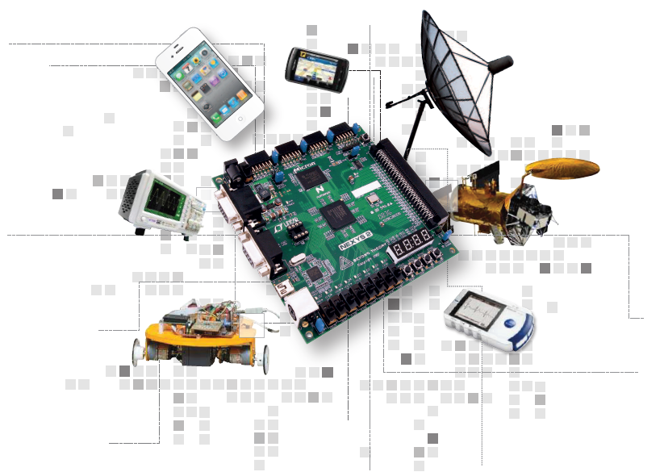

**Controladores**

**Código en C++**

**Salida en C++**

**Diagrama de simulink**

**Grafica saliente**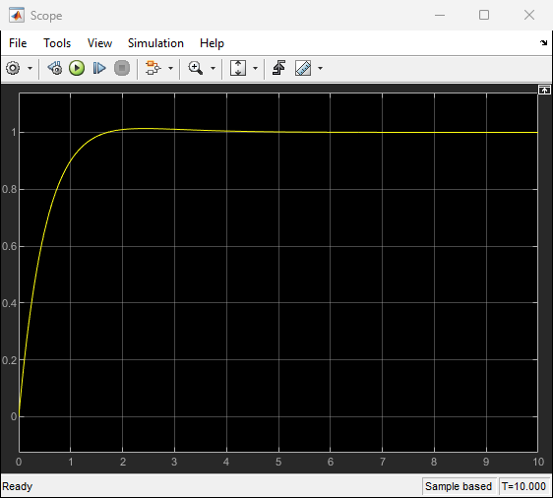

**Salida en Matlab**

